Explorer l’aire d’un cercle 1
La mesure
Unité 1, Fiche 7a

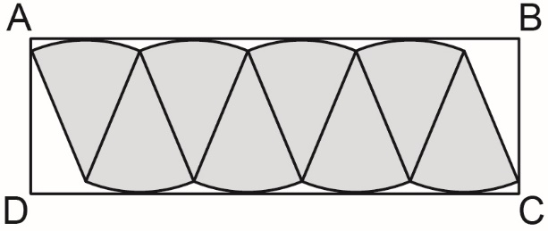
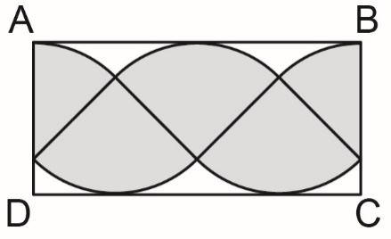
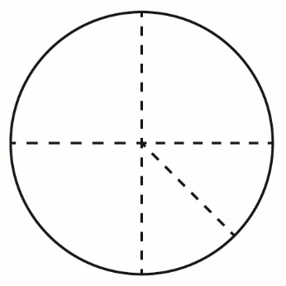
1. Construisez un cercle ayant un rayon de 10 à 12 cm.
2. Pliez le cercle en quarts et découpez le long des plis.
3. Découpez l’un des quarts en 2 parties égales pour obtenir
des huitièmes.
4. Organisez les sections sur une feuille de papier et collez-les.
Ensuite, dessinez un rectangle ABCD autour de la figure
comme indiqué.
5. Déterminez l’aire du rectangle pour approximer l’aire du cercle.
6. Construisez un deuxième cercle congruent au premier.
7. Pliez le cercle en huitièmes et découpez le long des plis.
8. Organisez les morceaux sur une feuille de papier et collez-les.
Ensuite, dessinez un rectangle ABCD autour de la figure
comme indiqué.
Explorer l’aire d’un cercle 1 (suite)
La mesure
Unité 1, Fiche 7b

9. Déterminez l’aire du rectangle ABCD pour approximer l’aire
du cercle.
10. L’aire d’un rectangle est liée aux mesures d’un cercle :
Aire du rectangle ABCD = AB × BC
= πr × r
= πr²
a) La longueur du rectangle, AB, est environ la moitié de la
circonférence, ou πr. Expliquez pourquoi.
b) Pourquoi la largeur du rectangle, BC, est-elle la même que le rayon, r ?

